Título componente | Video Animado o Motion
Título del video | Buenas Prácticas de Manufactura en la cocina colombiana
Texto descriptivo
Escena | Imagen | Narración (voz en off) | Texto
Escena 1 | 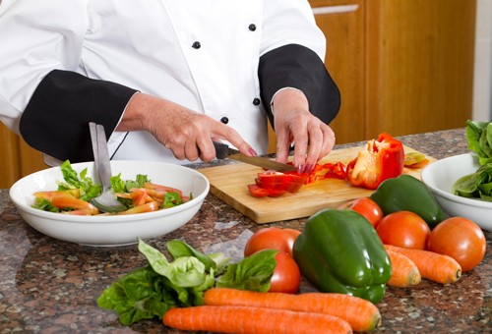  https://www.ceim.edu.co/wp-content/uploads/2018/05/vanart04_ajust_0.jpeg | Estimado aprendiz, le damos la bienvenida al componente formativo titulado: Buenas Prácticas de Manufactura en la cocina colombiana. | Buenas Prácticas de Manufactura en la cocina colombiana.
Escena 2 | https://blogs.unitec.mx/hubfs/Imported_Blog_Media/estaciones-de-trabajo-cocina-profesional-2-Dec-17-2022-07-23-41-8269-PM.jpg | En este espacio se abordarán los fundamentos que rigen la operación para una cocina profesional, segura y responsable. Se adentrará en el mundo apasionante de la gastronomía, en donde el sabor y la técnica son sólo una parte de la historia. | Fundamentos para la operación de una cocina profesional, segura y responsable.
Escena 3 |   https://basicfarm.com/wp-content/uploads/2020/07/que-es-inocuidad-alimentaria.jpg | A lo largo de este recorrido formativo, conocerá el marco normativo colombiano que regula la inocuidad alimentaria, los peligros físicos, químicos y biológicos que pueden afectar los alimentos, los fundamentos de las BPM como sistema de prevención y el papel central del manipulador en cada etapa del proceso culinario; permitiéndole al final de la formación, actuar con criterio técnico y responsabilidad profesional. | Marco normativo.  Peligros alimentarios.  Sistema preventivo.  Manipulación responsable.
Escena 4 |   https://www.redacademica.edu.co/sites/default/files/2025-03/s-aliment_1.jpg | El propósito de este componente es brindarle bases conceptuales sólidas para que identifique en escenarios reales de la cocina colombiana, los elementos que constituyen una práctica segura. | Calidad.  Profesionalismo.  Responsabilidad.  Gestión segura.
Escena 5 |   https://www.utpl.edu.ec/carreras/sites/default/files/img-alimentos-estudiar.png | ¡Le invitamos a apropiarse de los conceptos y métodos que encontrará en la formación Gastronomía colombiana y a fortalecer con este aprendizaje su criterio, ética profesional y compromiso con la salud pública! | Criterio.  Ética profesional.  Salud pública.

